SKRIPSI

MPLEMENTASI INTEGRASI BERKELANJUTAN DAN PENGIRIMAN PADA LAYANAN MIKRO TUKUTU MENGGUNAKAN TELEGRAM BOT DAN NODEJS
IMPLEMENTATION OF CONTINUOUS INTEGRATION AND DELIVERY IN TUKUTU MICRO SERVICES USING TELEGRAM BOT AND NODEJS

Diajukan untuk memenuhi salah satu syarat memperoleh gelar Sarjana Teknik Informatika



Disusun Oleh:
Nama : Ahmad Basir
NIM : A11.2015.09101
Program Studi : Teknik Informatika-S1

FAKULTAS ILMU KOMPUTER
UNIVERSITAS DIAN NUSWANTORO
SEMARANG
2019

DAFTAR ISI
DAFTAR ISI 2
DAFTAR TABEL 4
DAFTAR GAMBAR 5
BAB I PENDAHULUAN 1
1.1 Latar Belakang 1
1.2 Rumusan Masalah 4
1.3 Batasan Masalah 4
1.4 Tujuan Penelitian 5
1.5 Manfaat Penelitian 5
1.5.1 Bagi Akademik 5
1.5.2 Bagi Tukutu 5
1.5.3 Bagi Penulis 5
1.5.4 Bagi Pembaca 6
BAB II LANDASAN TEORI 7
2.1 Tinjauan Studi 7
2.2 Landasan Teori 11
2.2.1 Continuous Integration And Delivery (ci/cd) 11
2.2.2 SSH 12
2.2.3 NodeJS 12
2.2.4 BASH 14
2.2.5 Linux 15
2.2.6 docker dan docker-compose 16
2.2.7 Git 18
2.2.8 Telegram Bot 19
2.3 Deskripsi Tempat KKI 23
2.3.1 Logo dan Makna Tempat KKI 24
2.3.2 Struktur Organisasi Tempat KKI 25
2.3.3 Visi dan Misi Tempat KKI 25
BAB III METODE PENELITIAN 26
3.1 Instrumen Penelitian 26
3.2 Prosedur Pengambilan Data 26
3.2.1 Observasi 26
3.2.2 Studi Literatur 27
3.2.3 Forum Diskusi dan Tutorial 27
3.3 Teknik Analisis Data 27
3.4 Metode 28
3.4.1 Rapid Application Development (RAD) 28
3.4.2 Perancangan Sistem Bot 30
DAFTAR PUSTAKA 32

DAFTAR TABEL
Tabel 2.1: State of The Art 8
Tabel 2.2: Iki tabel opo coeg ? 21

DAFTAR GAMBAR
Gambar 1.1: Iki gambar opo coeg ? 2
Gambar 2.1: Iki gambar opo coeg ? 13
Gambar 2.2: Logo PT Dian Nuswantoro Teknologi dan Informasi 24
Gambar 3.1: Iki gambar opo coeg ? 28

BAB I
PENDAHULUAN

Latar Belakang
Saat ini banyak sekali teknologi – teknologi yang di kembangkan oleh developer atau pengembang software, ada berbagai macam tipe dan juga karakteristik seperti perangkat lunak dalam bidang kesehatan, pertanian, sosial media maupun berbelanjaan dengan memanfaatkan internet. Salah satu dari beberapa tipe tersebut yang saat ini masih menjadi sepuluh besar yaitu dari bidan perbelanjaan atau biasa di sebuh dengan belanja online e-commerce. Perkembangan teknologi informasi dapat membantu cara hidup kita menjadi lebih modern, lebih mudah dan lebih praktis dalam kehidupan sehari-hari [1].
Aplikasi titip jual beli sepatu online Tukutu yang mempunyai ciri khas tersendiri yaitu dengan memberikan jaminan keaslian dari sepatu yang dijual. Dalam aplikasi Tukutu ada beberapa spesifikasi dari sepatu bekas, langka sampai sepatu baru dari beberapa brand ternama maupun brand local. Hal ini tentu memudahkan komunitas pecinta sepatu original dalam memilah atau mencari tempat dimana harus membeli sepatu yang mereka inginkan. Aplikasi Tukutu saat ini sudah memasuki perangkat lunak berjalan mobile apps yang terintegrasi dengan RESTFull API sebagai tempat untuk mengirim atau menerima data atau record.
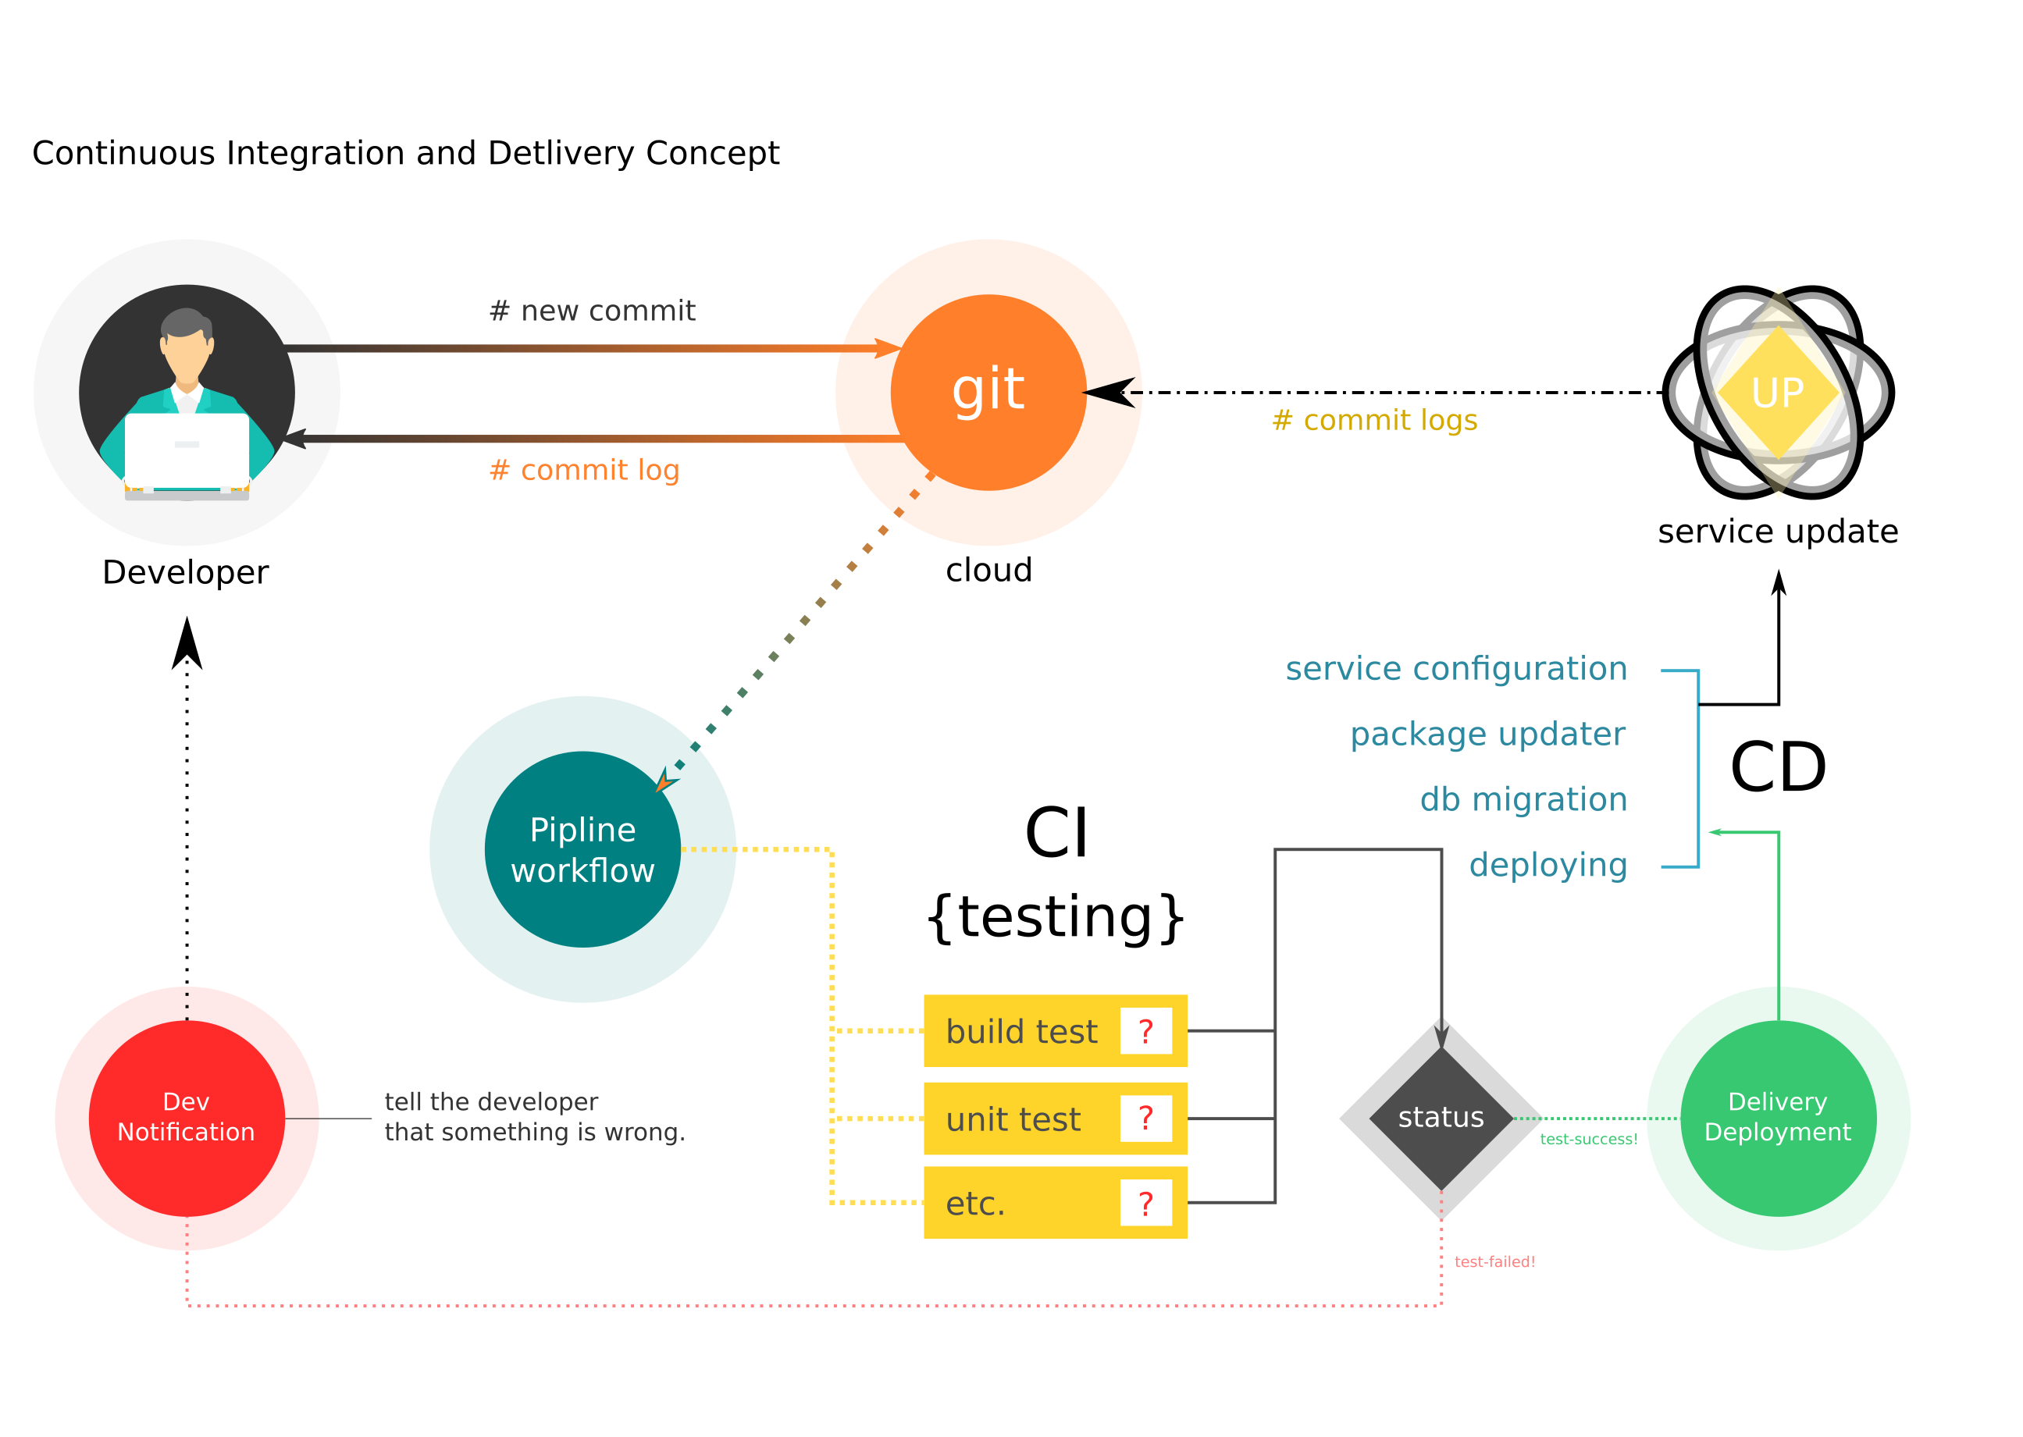
Gambar 1.1: Iki gambar opo coeg ?
Continuous Integration – Integrasi berkelanjutan merupakan penerapan pengembangan perangkat lunak yang dapat melakukan kompilasi dan pengujian secara automatis [2], seperti misalnya pengembang sedang melakukan perubahan pada sebuah sistem, dalam satu waktu perubahan tersebut yang telah dilakukan versioning dapat secara otomatis melakukan builing system dan pengujian secara otomatis. Continuous Delivery – Pengiriman berkelanjutan adalah kemampuan untuk mendapatkan semua jenis perubahan dari sebuah sistem kemudian akan dilanjutkan dengan pemasangan perubahan sistem tersebut ke server production atau secara bertahap [3]. Telegram BOT - sebuah akun khusus tanpa nomor yang dapat menghandle sebuah Command dari pengguna dan memberikan jawaban sesuai fungsionalitas Command. Akun tersebut berfungsi sebagai antarmuka dari sistem yang berjalan yang berkomunikasi melalui Telegram Bot API [4].

SSH atau biasa di sebut secure shell, adalah salah satu perangkat lunak yang menyediakan login access secara aman. Konsep dari ssh seperti remote untuk mengakses sebuah perangkat dari jauh dengan protocol yang rumit. SSH menggunakan kriptografi yang unik serta kuat untuk memberikan otentikasi dan kerahasiaan [5], ssh di gunakan oleh system administrator (SysAdmin) untuk mengakses server yang mereka kelola.
System Administrator (SysAdmin) memiliki persan dalam konfigurasi, penanganan masalah dan pertahanan sistem komputer rumit yang terdiri dari beberapa komponen, misal : system management basis data, server servis, server aplikasi, load balancer, dan server-server lain yang di distribusikan di beberapa jaringan platform system operasi [6]. Dalam sebuah kasus pengembang dari tahap pengembangan sampai tahap produksi, sisi operasional server melakukan deployment dengan cara masuk memaluli SSH-SERVER kemudian baru melakukan configurasi pada sistem tersebut dengan memasukan beberapa baris perintah bash script. Begitupun apabila pengembang melakukan perubahan setiap saat dan sisi operasional harus melakukan perulangan yang sama sehingga langkah tersebut menjadi berulang-ulang dan tidak efisien.
Dari masalah yang telah diuraikan maka penulis melakukan penelitian yang berjudul “IMPLEMENTASI INTEGRASI BERKELANJUTAN DAN PENGIRIMAN PADA LAYANAN MIKRO TUKUTU MENGGUNAKAN TELEGRAM BOT DAN NODEJS” sebagai pemecahan masalah ci/cd yang berada di servis mikro Tukutu. Kenapa kita harus menggunakan CI/CD dan apa manfaat dari CI/CD itu sendiri terdapat pada efisiensi dalam pengelolaan setiap service yang telah didefinisi atau di konfigurasi, misalkan ada lebih dari 100 servis kita hanya melakukan setup satu kali untuk kebutuhan selanjutnya, CI/CD juga akan menguntungkan dari sisi developer karena dia bisa langsung tau apa yang salah dan apa yang harus di perbaiki tanpa harus di beritahu oleh SysAdmin.

Rumusan Masalah
Berdasarkan latar belakang yang telah dijelaskan, maka di dapatkan rumusa masalah sebagai berikut :
- Bagaimana merancang dan mengimplementasikan integrasi berkelanjutan dan pengiriman berkelanjutan (CI/CD) pada microservice di tukutu

Batasan Masalah
Dalam penelitian ini terdapat batasan masalah sehingga pembahasan yang dilakukan tidak menyimpang dari tujuan penelitian. Berikut batasa masalah yang di dapat:
- CI/CD dibuat menggunakan NodeJS.
- CI/CD dilImplementasi pada Telegram BOT.
- Bot hanya bisa mengeksekusi perintah jika username pada akun telegram terdaftar pada environment.
- Selain super Admin Bot hanya bisa menerima perintah yang ada pada daftar.
- Bot terintegrasi dengan git version control.
- Perintah pada Bot akan dilanjutkan dengan eksekusi sebuah file.
- Dalam sebuah group, bot bisa mengeksekusi perintah dengan melakukan mention.
- Beberapa perintah dalam terminal tidak dapat dieksekusi Bot bahkan oleh super admin, untuk menjaga sistem tetap aman.

Tujuan Penelitian
Adapun tujuan yang dilakukan penelitian ini:
- Merancang dan implementasi CI/CD menggunakan Telegram BOT pada microservice Tukutu.

Manfaat Penelitian
Manfaat yang diperoleh dari penilitian ini:

Bagi Akademik
- Sebagai indikator sejauh mana pemahaman yang telah di dapat saat menuntut ilmu di Universitas Dian Nuswantoro.
- Menambah jenis penelitian pada Universitas Dian Nuswantoro yang dapat digunakan sebagai referensi penelitian lainnya.
- Menjalin hubungan kerja sama antara Universitas Dian Nuswantoro dan Tukutu.

Bagi Tukutu
- Menjalin hubungan kerja sama antara Tukutu dan Universiatas Dian Nuswantoro.
- Dengan adanya penelitian ini, Tukutu dapat terbantu pada sistem jual belinya.

Bagi Penulis
- Menambah pengetahuan dan pengalaman kerja pada instansi tempat penelitian dilakukan.
- Penulis dapat mengembangkan ilmu yang telah di dapat selama berada di Universitas Dian Nuswantoro.

Bagi Pembaca
- Menambah wawasan tentang CI/CD.
- Dapat digunakan sebagai bahan refrensi penelitian dan pengembangan selanjutnya.

BAB II
LANDASAN TEORI

Tinjauan Studi
Pada penelitian ini salah satu topik yang berhubungan dengan yang peniliti angkat adalah sebuah buku pada tahun 2017 dengan judul “Xamarin Continuous Integration and Delivery” oleh versluis, G. yang membahas tentang kenapa kita perlu sebuah Automation Pipeline atau dengan kata lain mengotomatisasikan serangkaian proses menjadi lebih efisien, dari buku tersebut dikatakan bahwa pengulangan adalah suatu yang tidak begitu bagus bagi manusia, namun hal ini berbeda dengan komputer yang perannya sangat cocok untuk melakukan hal yang sama berulang-ulang[7], pengujiannya pada chapter 6 Integration Tests into Your Build menarik sebuah kesimpulan pada kondisi tertentu Automation Pipeline akan lebih bagus digunakan ketika kita melakukan banyak proses sekaligus (multip roccess).
Penelitian lain dengan judul “A Spoonful of DevOps help the GI go Down” pada tahun 2018, yang di temukan oleh Alexandra Elbakyan. Penelitian tersebut membahas tentang Genetic Improvement (GI) yang berfokus pada peningkatan otomatis dari pengembangan perangkat sebuah lunak. Genetic Improvement (GI) bertujuan untuk meningkatkan pengembangan perangkat lunak yang ada melalui pencarian transformasi dan evaluasi secara otomatis, otomatisasi pengembangan dan pengoperasian perangkat lunak secara end-to-end untuk evolusi itu sendiri. Hasil dari penelitian tersebut menyampaikan bahwa otomatisasi dalam sekala proses menghilangkan hambatan dalam proses development sampai ke produksi sebuah perangkat lunak[8].

Penelitian berikutnya dengan judul “Continuous Deployment of Software Intensive Products and Services: A Systematic Mapping Study” tahun 2015. Memebuat penelitian tentang bagaimana cara membuat suatu struktur pipeline development dengan tahapan yang praktis dan tool yang sudah dikembangkan digunakan kembali pada penelitian utama, didasarkan bagaimana cara membuat sebuah produk lebih cepat di kirim ke customer atau pengguna lebih cepat dari sebelumnya, karena hal ini mempengaruhi proses bisnis[9].
Tabel 2.1: State of The Art
No | Peneliti | Judul | Tool | Hasil
1 | Ferry Satria, Tira Sundara, Hertog Nugroho, Malayusfi (2018) | Pemantau Ruangan MenggunakanRaspberry Pi Terintegrasi Dengan BotTelegram Dan Halaman Web | Raspberry Pi | Semakin besar nilai delta threshold yang digunakan maka semakin semakin sedikit juga motion yang dideteksi.
2 | Rob van der Valk, Patrizio Pelliccione, Patricia Lago, Rogardt Heldal, Eric Knauss, Jacob Juul (2018) | Transparency and Contracts: Continuous Integration and Delivery in the Automotive Ecosystem | Atlas.ti | Transparansi bukanlah kondisi yang diperlukan untuk CI&D antar organisasi. Namun, transparansi dianggap sebagai positif karena menciptakan efek sinergis positif dalam hal efisiensi, kepercayaan, dan saling pengertian, sambil menghindari situasi stres yang tidak perlu.
3 | Eric Knauss1, Aminah Yussuf, Kelly Blincoe, Daniela Damian, Alessia Knauss (2016) | Continuous clarification and emergent requirements flows in open-commercial software ecosystems | IBM’s Collaborative Lifecycle Management | saluran informasi terbuka mendukung aksi strategis global dan aksi just-in-time lokal. Baik tindakan global maupun lokal diperlukan untuk menjadikan ekosistem perangkat lunak sebagai mitra bisnis yang kompetitif, tetapi untuk memungkinkan keduanya, arus informasi bottomup dan horizontal perlu ditangani secara sistematis.
4 | Ricardo Colomo-Palacios, Eduardo Fernandes, Pedro Soto-Acosta, Xabier Larrucea (2018) | A case analysis of enabling continuous software deployment through knowledge management | Meta4 | tekanan terhadap adopsi DevOps bersifat internal dan eksternal. Misalnya, teknologi terkini, ketersediaan teknologi, efektivitas dan manfaat yang dilaporkan diidentifikasi sebagai tekanan eksternal utama. Pada saat yang sama, adopsi DevOps terbukti mampu meningkatkan waktu dan kualitas siklus. Namun, responden berpendapat bahwa meskipun efek di tingkat perusahaan terbatas, arsitektur layanan mikro dapat memperluas manfaat DevOps di luar sisi teknis.

Landasan Teori
Berikut merupakan landasan teori yang digunakan di penilitian ini, sumber dari landasan teori berikut berupa literatur jurnal, buku, dan juga official website.

Continuous Integration And Delivery (ci/cd)
Continuous Integration merupakan sebuah teknik pada pengembangan software dimana pengembang dengan melakukan pembaruan atau perubahan pada sebuah repository jika suatu waktu terdapat perubahan pada kode sumber source code baru, serta mengotomatisasikan build & test dengan hasil berupa sebuah produk jadi. Apabila terjadi sebuah kesalahan, error, atau bug pada sebuah microservice atau aplikasi software dalam build/test maka tim pengembang dapat dengan segera melakukan bug fixing sehingga produk dapat di tingkatkan, dan juga dapat mengurangi waktu untuk melakukan validasi sebuah update.
Continuous Delivery adalah sebuah teknik pada pengembangan software atau aplikasi ketika pengembang melakukan sebuah perubahan atau update source-code, build & testing yang kemudian akan otomatis sistem akan melakukan deploying sumber yang terlah di perbarui ke sebuah environment produksi, akan tetapi jika suatu ketika sebauh kode sumber terdapat sebuah error atau bug, maka dengan otomatis sistem akan melakukan roll-back pada perubahan sebelumnya karena Continuous Delivery berkaitan dengan proses bisnis. Apabila Continuous Delivery dapat berjalan dengan tanpa kendala tim pengembang bisa melanjutkan

SSH
Protokol Secure Shell (SSH) adalah protokol untuk login jarak jauh yang aman dan layanan jaringan aman lainnya melalui jaringan yang tidak aman. Protokol SSH terdiri dari tiga komponen utama: Transport Layer Protocol menyediakan otentikasi server, kerahasiaan, dan integritas dengan kerahasiaan ke depan yang sempurna. Protokol Otentikasi Pengguna mengautentikasi klien ke server. Protokol Koneksi melipatgandakan terowongan terenkripsi menjadi beberapa saluran logis. Detail protokol ini dijelaskan dalam dokumen terpisah[10].
Metode Secure Shell (SSH) digunakan untuk melakukan remote-login atau masuk pada suatu sistem dari jarak jauh pada jaringan yang tidak aman. Secure Shell (SSH) sendiri terbagi menjadi 3 komponen :
- Protocol Transport Layer [SSH-TRANS], menyediakan otentikasi server, kerahasiaan, dan integritas. Secara opsional dapat juga memberikan kompresi. Lapisan transport biasanya dijalankan melalui koneksi TCP / IP
- Protokol Otentikasi Pengguna [SSH-USERAUTH], mengotentikasi pengguna sisi klien ke server. Ini berjalan di atas protokol layer transport.
- The Connection Protocol [SSH-CONNECT], melipat gandakan terowongan terenkripsi menjadi beberapa saluran logis. Itu berjalan di atas protokol otentikasi pengguna.

NodeJS
NodeJS merupakan sebuah runtime JavaScript yang didorong peristiwa asinkron, Node dirancang untuk membangun aplikasi jaringan yang dapat diskalakan. Dalam contoh "hello world" berikut, banyak koneksi dapat ditangani secara bersamaan. Pada setiap koneksi callback diaktifkan, tetapi jika tidak ada pekerjaan yang harus dilakukan, Node akan tertidur (sleep mode).
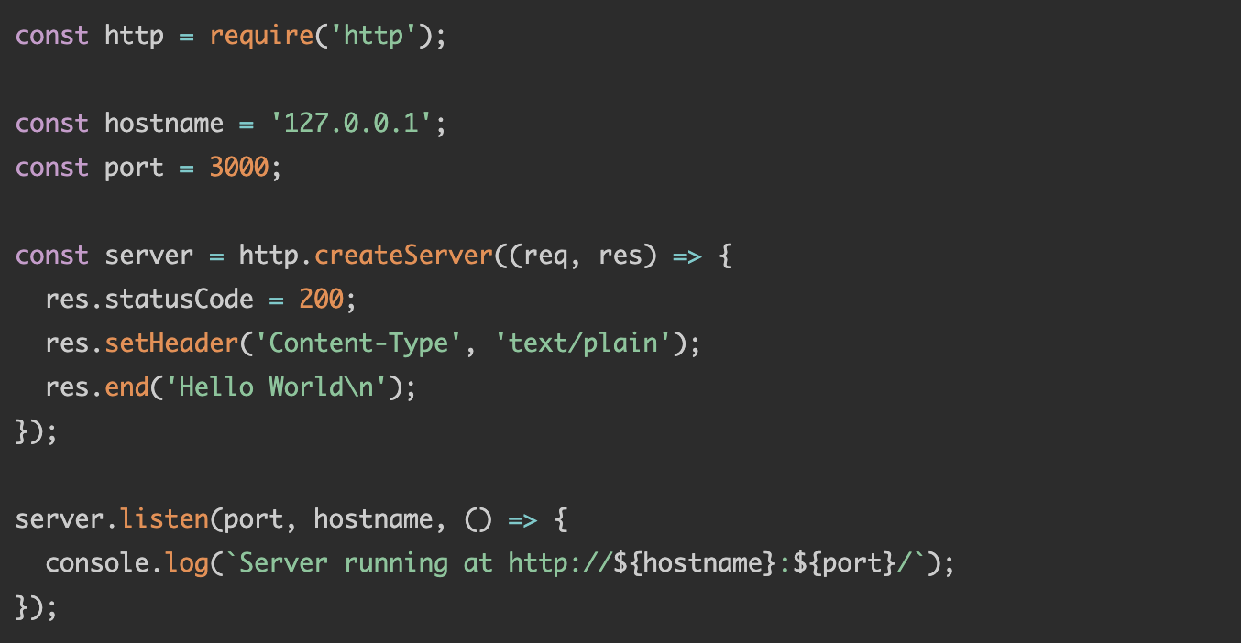
Gambar 2.1: Iki gambar opo coeg ?
Dengan popularitas Node.js, asynchronous, pemrograman eventdriven telah menyebar luas di aplikasi sisi server. Meskipun secara konsep sederhana, pemrograman berbasis event bisa membosankan dan rawan kesalahan. Semantik kompleks dari event-loop Node.js, ditambah dengan berbagai rasa eksekusi asinkron dalam JavaScript, dengan mudah menyebabkan bug[11]. Pada sebuah Makalah yang berjudul "Reasoning about the Node.js event loop using async graphs" memperkenalkan model baru yang disebut Async Graph untuk alasan tentang perilaku runtime aplikasi dan interaksinya dengan loop peristiwa Node.js. Berdasarkan model, Penulis telah mengembangkan AsyncG, alat untuk secara otomatis membangun dan menganalisis Grafik Async dari aplikasi yang sedang berjalan, dan untuk mengidentifikasi bug yang terkait dengan semua sumber eksekusi asinkron di Node.js. AsyncG kompatibel dengan fitur bahasa ECMAScript terbaru dan dapat (de) diaktifkan saat runtime. Dalam evaluasi kami, kami menunjukkan bagaimana AsyncG dapat digunakan untuk mengidentifikasi bug di aplikasi Node.js di dunia nyata.
Event-Driven dari Node.js dan event-loop secara konseptual sederhana: loop peristiwa mendengarkan kejadian dan memicu pengendali peristiwa misalnya pemanggilan kembali fungsi callback ketika suatu peristiwa terjadi. Perulangan event di Node.js sendiri dijalankan oleh satu threads, tetapi ia dapat mensurvei peristiwa dari threads lainnya misalkan threads asli untu I/O, dan dengan demikian membuat Node.js mampu menangani ribuan permintaan klien secara bersamaan (asynchronous)
Ada beberapa modul atau library dasar node.js yang dapat mentranslasikan sebuah string menjadi sebuah perintah dasar console, dari library tersebut dapat lagi dikembangkan menjadi modul-modul kecil yang sangat berguna, misalkan untuk membuat perintah baru seperti memasukkan perintah console yang di ambil dari sebuah package binary dari sebuah program kecil. dari sini dapat dilakukan pemrograman secara modular dimana untuk pengembangan jangka panjang akan lebih nyaman dan mudah.

BASH
BASH adalah file teks biasa yang berisi serangkaian perintah. Perintah-perintah ini adalah campuran dari perintah yang biasanya kita ketik ouselves pada baris perintah (seperti ls atau cp misalnya) dan perintah yang bisa kita ketik pada baris perintah tetapi umumnya tidak (Anda akan menemukan ini pada beberapa halaman berikutnya ). BASH berjalan pada Unix shell, interpreter baris perintah atau shell yang menyediakan antarmuka pengguna baris perintah untuk sistem operasi mirip Unix. Shell adalah bahasa perintah interaktif dan bahasa scripting, dan digunakan oleh sistem operasi untuk mengontrol eksekusi sistem menggunakan skrip shell. Pengguna biasanya berinteraksi dengan shell Unix menggunakan emulator terminal; Namun, operasi langsung melalui koneksi perangkat keras serial atau Secure Shell adalah umum untuk sistem server. Semua shell Unix menyediakan wildcarding nama file, perpipaan, di sini dokumen substitusi perintah, variabel, dan struktur kontrol untuk pengujian kondisi dan iterasi.
Dalam suatu kasus, perintah command line biasanya di eksekusi pada sebuah console atau terminal dari sebuah sistem operasi itu sendiri, dalam hal lain terdapat deretan atau runtutan perintah command line yang di satukan menjadi sebuah file yang bisa disebut sebagai wizard-script atau bash-script. Bash scripting biasanya digunakan sebagai file automasi dari sebuah perintah yang sering diulang untuk menghemat waktu pada penulisan command line.

Linux
Linux adalah keluarga sistem operasi perangkat lunak bebas dan sumber terbuka yang berbasis pada kernel Linux, kernel sistem operasi yang pertama kali dirilis pada 17 September 1991 oleh Linus Torvalds. Linux biasanya dikemas dalam distribusi Linux (atau singkatnya distro). Distribusi mencakup kernel Linux dan perangkat lunak serta perpustakaan sistem pendukung, banyak di antaranya disediakan oleh Proyek GNU. Banyak distribusi Linux menggunakan kata "Linux" dalam namanya, tetapi Free Software Foundation menggunakan nama GNU / Linux untuk menekankan pentingnya perangkat lunak GNU.
Linux pada awalnya dikembangkan untuk komputer pribadi berdasarkan arsitektur Intel x86, tetapi sejak itu porting ke lebih banyak platform daripada sistem operasi lain. Linux adalah sistem operasi terkemuka di server dan sistem besi besar lainnya seperti komputer mainframe, dan satu-satunya OS yang digunakan pada superkomputer TOP 500 (sejak November 2017, setelah secara bertahap menghilangkan semua pesaing). Ini digunakan oleh sekitar 2,3 persen komputer desktop. Chromebook, yang menjalankan Chrome OS berbasis kernel Linux.
Linux juga berjalan pada sistem tertanam, yaitu perangkat yang sistem operasinya biasanya dibangun di dalam firmware dan sangat disesuaikan dengan sistem. Ini termasuk router, kontrol otomatisasi, televisi, perekam video digital, konsol gim video, dan jam tangan pintar. Banyak ponsel pintar dan komputer tablet menjalankan Android dan turunan Linux lainnya. Karena dominasi Android pada smartphone, Linux memiliki basis instalasi terbesar dari semua sistem operasi serba guna.
Linux adalah salah satu contoh paling menonjol dari kolaborasi perangkat lunak bebas dan sumber terbuka. Kode sumber dapat digunakan, dimodifikasi, dan didistribusikan — secara komersial atau non-komersial — oleh siapa pun di bawah ketentuan lisensi masing-masing, seperti Lisensi Publik Umum GNU.

docker dan docker-compose
Docker adalah program komputer yang melakukan virtualisasi tingkat sistem operasi. Ini pertama kali dirilis pada 2013 dan dikembangkan oleh Docker, Inc. Docker digunakan untuk menjalankan paket perangkat lunak yang disebut container. container diisolasi dari satu sama lain dan menggabungkan aplikasi mereka sendiri, alat, perpustakaan dan file konfigurasi; mereka dapat berkomunikasi satu sama lain melalui saluran yang jelas. Semua kontainer dijalankan oleh kernel sistem operasi tunggal dan karenanya lebih ringan dari mesin virtual. container dibuat dari gambar yang menentukan konten tepatnya. Gambar sering dibuat dengan menggabungkan dan memodifikasi gambar standar yang diunduh dari repositori publik.
Docker dikembangkan terutama untuk Linux, di mana ia menggunakan fitur isolasi sumber daya dari kernel Linux seperti cgroups dan ruang nama kernel, dan sistem file yang dapat digunakan oleh serikat pekerja seperti OverlayFS dan lainnya untuk memungkinkan kontainer independen berjalan dalam satu contoh Linux, menghindari overhead memulai dan memelihara mesin virtual (VM). Dukungan kernel Linux untuk ruang nama sebagian besar, mengisolasi pandangan aplikasi dari lingkungan operasi, termasuk pohon proses, jaringan, ID pengguna dan sistem file yang dipasang, sementara cgroup kernel menyediakan pembatasan sumber daya untuk memori dan CPU. Sejak versi 0.9, Docker menyertakan libcontainer library sebagai caranya sendiri untuk secara langsung menggunakan fasilitas virtualisasi yang disediakan oleh kernel Linux, selain menggunakan antarmuka virtualisasi abstrak melalui libvirt, LXC dan systemd-nspawn.
Membangun di atas fasilitas yang disediakan oleh kernel Linux (terutama cgroups dan namespaces), container Docker, tidak seperti mesin virtual, tidak memerlukan atau menyertakan sistem operasi yang terpisah. Sebagai gantinya, ia bergantung pada fungsionalitas kernel dan menggunakan isolasi sumber daya untuk CPU dan memori, dan memisahkan ruang nama untuk mengisolasi pandangan aplikasi dari sistem operasi. Docker mengakses fitur-fitur virtualisasi kernel Linux baik secara langsung menggunakan perpustakaan libcontainer, yang tersedia pada Docker 0.9, atau secara tidak langsung melalui libvirt, LXC (Linux Containers) atau systemd-nspawn.
Sistem container membuat pengembangan menjadi lebih fleksibel, sistem yang terisolasi serta pemisahan setiap environment atau modul tidak mempengaruhi service-service lain yang telah berjalan, serta keamanan pada lokalisasi service dan scalling yang mudah.
Compose (docker-compose) merupakan alat untuk mendefinisikan dan menjalankan aplikasi yang kompleks dengan Docker. Dengan Compose, Anda mendefinisikan aplikasi multi-container dalam satu file, lalu memutarkan aplikasi Anda dalam satu perintah tunggal yang melakukan semua yang perlu dilakukan untuk menjalankannya. Dalam hal ini lebih praktis dalam menjalankan sebuah service karena dalam satu file dapat meringkas banyak service container.

Git
Git adalah sistem versioning-control yang terdistribusi dari sumber terbuka (opensource) dan gratis, git dirancang untuk melakukan penanganan segala sesuatu mulai dari proyek kecil hingga besar dengan cepat dan efisian. Ada beberapa contoh versioning-control lain selain git seperti CVS, SVN, Mercurial dan Fossil, akan tetapi Git lebih populer atau menduduki peringkat paling atas dari versioning-control yang lain. Git berfungsi sebagai pondasi untuk banyak layanan seperti Github, Gitlab, atau Bitbucket, yang telah menyediakan server repository cloud. Namun beberapa layanan Git dapat kita replikasi menjadi self-host service namun ada beberapa fitur yang pasti berbeda.
Git melakukan proses snapshot pada suatu proyek yang kita kerjakan, dan menyimpannya dalam versi yang unik. Jika ada suatu perubahan yang itu berdampak pada suatu proyek maka kita dapat melakukan rollback ke perubahan yang sebelumnya, dan melakukan memperbaiki kesalahan yang telah di buat. Jika pengembang berkolaborasi, maka ketika pengembang lain mengirimi perubahan, pengembang utama dapat menggabungkan perubahan itu ke dalam cabang kerja, dan kemudian pengembang lain dapat mengambil versi proyek yang digabungkan dan terus bekerja dari versi yang baru. Git memungkinkan pengembang untuk mengelola banyak potensi varian karya tunggal, mempertahankan history semua perubahan, dan bahkan memungkinkan untuk versi paralel.

Telegram Bot
Telegram Bot adalah akun telegram yang dioperasikan oleh perangkat lunak, Telegram Bot pada umumnya digunakan untuk wadah sebuah AI. Telegram Bot dapat diintegrasikan dengan layanan microservice atau bahkan meneruskan perintah menjadi Internet Of Things (IoT). Telegram Bot muncul pada 24 Juni 2015 dan sampai sekarang masih dalam proses pengembangan dari pihak telegram. Bot Telegram adalah aplikasi yang di-host di server yang menggunakan API bot Telegram untuk terhubung ke klien Telegram Messenger. Bot Telegram terhubung ke pengguna yang menggunakan pesan teks dan panggilan balik inline yang dienkapsulasi sebagai json. Pengguna dapat mengunggah foto / suara / video ke bot atau mengunduhnya dari bot ke komputer / ponsel mereka. Aplikasi bot yang berjalan di server bisa apa saja, dari aplikasi percakapan sederhana, mesin pencari yang kuat, perpustakaan multimedia yang besar, mesin pemecahan masalah hingga apa pun yang dapat Anda bayangkan. Keuntungan besar dari Telegram bot adalah bahwa mereka tidak memiliki persyaratan pemasangan dan berjalan tanpa terlihat pada semua platform komputer tempat Telegram Messenger dijalankan (Windows, Mac, Linux, Android, iOS, dan semua Browser Web). Dibawah ini adalah beberapa fitur dari Bot Telegram
- Authorizing Bot
Setiap bot diberikan token autentikasi unik ketika dibuat. Tokennya terlihat seperti 123456: ABC-DEF1234ghIkl-zyx57W2v1u123ew11, tetapi pihak telegram hanya akan menggunakan <token> dalam dokumen ini. Pengembang dapat mempelajari tentang mendapatkan token dan membuat token baru dalam situs https://core.telegram.org/bots/api
- Pembuatan request
Semua request ke API Bot Telegram harus menggunakan protocol HTTPS dan perlu disajikan dalam endpoint ini: https://api.telegram.org/bot<token>/METHOD_NAME. Seperti pada contoh di bawah ini:
```c
https://api.telegram.org/bot123456:ABC-DEF1234ghIkl-zyx57W2v1u123ew11/getMe
```
Respons berisi objek JSON, yang selalu memiliki bidang Boolean ‘ok’ dan dapat memiliki bidang String opsional ‘deskripsi’ dengan deskripsi hasil yang dapat dibaca manusia. Jika ‘ok’ sama dengan benar, permintaan berhasil dan hasil query dapat ditemukan di bidang ‘hasil’. Jika permintaan tidak berhasil, ‘ok’ sama dengan false dan kesalahannya dijelaskan dalam ‘uraian’. Bidang Integer ‘error_code’ juga dikembalikan, tetapi isinya dapat berubah di masa mendatang. Beberapa kesalahan mungkin juga memiliki bidang opsional ‘parameter’ dari tipe ResponseParameters, yang dapat membantu menangani kesalahan secara otomatis.
Jika pengembang menggunakan webhook, pengembang dapat melakukan permintaan ke Bot API saat mengirim jawaban ke webhook. Gunakan tipe konten aplikasi / json atau application / x-www-form-urlencoded atau multipart / form-data untuk parameter yang lewat. Tentukan metode yang akan dipanggil dalam parameter metode permintaan. Tidak mungkin mengetahui bahwa permintaan seperti itu berhasil atau mendapatkan hasilnya.

- Melakukan Update
Ada dua cara yang saling eksklusif untuk menerima pembaruan untuk bot - metode getUpdates di satu sisi dan Webhooks di sisi lain. Pembaruan yang masuk disimpan di server sampai bot menerimanya dengan cara apa pun, tetapi pembaruan itu tidak akan disimpan lebih dari 24 jam. Terlepas dari opsi mana yang pengembang pilih, pengembang akan menerima objek Pembaruan berseri JSON sebagai hasilnya. Objek ini mewakili pembaruan yang masuk. Paling banyak salah satu parameter opsional dapat hadir dalam setiap pembaruan yang diberikan.
Tabel 2.2: Iki tabel opo coeg ?
Field | Tipe | Deskripsi
update_id | Integer | Pengidentifikasi unik pembaruan. Pengidentifikasi pembaruan dimulai dari angka positif tertentu dan meningkat secara berurutan. ID ini menjadi sangat berguna jika Anda menggunakan Webhooks, karena memungkinkan pengembang untuk mengabaikan pembaruan berulang atau untuk mengembalikan urutan pembaruan yang benar, jika mereka keluar dari urutan. Jika tidak ada pembaruan baru selama setidaknya satu minggu, maka pengidentifikasi pembaruan berikutnya akan dipilih secara acak alih-alih secara berurutan.
message | Message | Pilihan. Pesan masuk baru apa pun - teks, foto, stiker, dll.
edited_message | Message | Pilihan. Versi baru dari pesan yang diketahui oleh bot dan telah diedit.
channel_post | Message | Pilihan. Versi baru dari pesan yang diketahui bot dan telah diedit. Opsional. Posting saluran masuk baru apa pun - teks, foto, stiker, dll.
edited_channel_post | Message | Pilihan. Versi baru dari posting saluran yang diketahui oleh bot dan telah diedit.
inline_query | InlineQuery | Pilihan. Permintaan inline masuk baru
chosen_inline_result | ChosenInlineResult | Pilihan. Hasil kueri sebaris yang dipilih oleh pengguna dan dikirim ke mitra obrolan mereka. Silakan lihat dokumentasi kami tentang pengumpulan umpan balik untuk detail tentang cara mengaktifkan pembaruan ini untuk bot Anda.
callback_query | CallbackQuery | Pilihan. Permintaan panggilan balik masuk baru.
shipping_query | ShippingQuery | Pilihan. Permintaan pengiriman masuk baru. Hanya untuk faktur dengan harga fleksibel.
pre_checkout_query | PreCheckoutQuery | Pilihan. Permintaan pra-checkout yang masuk baru. Berisi informasi lengkap tentang checkout.

Deskripsi Tempat KKI
PT. Dian Nuswantoro Teknologi dan Informasi merupakan perusahaan di bidang teknologi komputerisasi yang berdiri sejak tahun 2006. PT Dian Nuswantoro Teknologi dan Informasi ini lebih dikelan dengan nama PT Dinustek berfokus pada pelayanan tentang informasi dan teknologi (IT) , Layanan jaringan internet (Internet Service Provider) dan layanan pembuatan aplikasi (Software Development).
Informasi tentang PT Dinustek :
Alamat : Jl. Arjuna No 36 ,Kota Semarang, Jawa Tengah, Indonesia.
Telepon : (024) 3568492
Email : marketing@dinustek.com
Website : www.dinustek.com

Logo dan Makna Tempat KKI

Gambar 2.2: Logo PT Dian Nuswantoro Teknologi dan Informasi
Logo PT Dinustek terbagi menjadi 3 (tiga) bagian yaitu :
      - Simbol Api
Simbol api berwarna oranye melambangkan solusi untuk klien yang bermaksud memberikan penyelesaian masalah terbaik dari sisi teknologi dan informasi bagi bisnis klien.
      - Warna Biru
Warna biru melambangkan solusi teknologi informasi yang kami tawarkan dapat dipercaya kehandalan bagi klien.
      - Bentuk Huruf
Huruf-huruf yang tersusun berbentuk small caps melambangkan keramah-tamahan perusahaan kepada klien, dan nuansa kekeluargaan di perusahaan. Bentuk huruf yang dinamis namun kuat menggambarkan tim perusahaan yang kreatif dan solid.

Struktur Organisasi Tempat KKI
Struktur organisasi PT Dinustek:
- Direktur Utama
Mohamad Sidiq, S.Si., M. Kom
- Direktur
Dr. Pulung Nurtantio Andono, ST, M. Kom
- Manager of Software Department
Abu Salam, M. Kom
- Kepala Divisi Stratup Software
Moh. Tofa Nurzaki, S. Kom

Visi dan Misi Tempat KKI
Visi : Menjadi perusahaan teknologi informasi dan komunikasi kelas dunia.
Misi : Memberikan solusi keseluruhan teknologi informasi dan komunikasi untuk klien.

BAB III
METODE PENELITIAN

Instrumen Penelitian
Penyusunan suatu proyek penelitian, sesuai dengan data-data permasalahan pokok yang dihadapi. Data dapat dikatakan baik apabila data tersebut dapat mewakili objek yang sedang diteliti dan untuk mendapatkan data yang baik diperlukan metode atau serangkaian cara yang sesuai dengan kebutuhan penelitian. Dalam penyusunan sistem penyesuaian infrastruktur dengan data-data dari objek penelirian yang dipakai. Data dikatakan baik apabila data tersebut dapat mewakili object dari yang sedang diteliti dan untuk mendapatkan data yang baik diperlukan metode atau serangkaian cara sesuai dengan kebutuhan peneliti.

Prosedur Pengambilan Data
Untuk mendapatkan data yang benar, akurat dan relevan serta sesuai dengan sumber data dan tujuan penyusunan Laporan Kuliah Kerja Industri ini, maka peneliti dalam pengumpulan data menggunakan beberapa teknik antara lain adalah sebagai berikut :

Observasi
Teknik pengumpulan data dengan cara melakukan pengamatan yang terlibat langsung pada infrastruktur server Tukutu, dalam sistem pengembangan Bot Telegram serta pemilahan bahasa pemrograman yang tepat dan efisien dalam Tim Pengembangan Bot Telegram Tukutu yang berada dibawah pengawasan PT Dinustek.
Observasi dilakukan untuk melihat potensi Bot untuk penyesuaian penggunaan pada sistem Continuous Integration dan Delivery, dengan mengumpulkan apa saja yang berhubungan dengan server, service, bot serta environment yang tersedia.

Studi Literatur
Melakukan berbagai pencarian terhadap teori-teori dan literatur yang dapat digunakan sebagai dasar melakukan penelitian. Serta mempelajari penelitian yang pernah dilakukan sebelumnya sehingga dapat lebih memahami teori yang ada.

Forum Diskusi dan Tutorial
Teknik pengumpulan data dengan cara membuat sebuah forum diskusi, yang berisikan para pengembang sistem. Peneliti membuka diskusi pada group chat tim pengembang aplikasi Tukutu, guna mengetahui masalah yang sebenarnya dialami oleh tim pengembang. Secara rutin melakukan pertemuan dengan pengembang aplikas Tukutu untuk mendiskusikan bagaimana cara membuat Aplikasi Tukutu bisa melakukan rolling update dengan memanfaatakn Telegram Bot sebagai integrasi sistem dan metode deployment.

Teknik Analisis Data
Data yang diperoleh dari literatur, forum diskusi dan Observasi akan diolah sesuai dengan bagian – bagian dari sistem Bot. Dari hasil analisa yang didapatkan akan dilakukan analisa masalah dengan pengembangan fitur yang cocok sebagai solusi dari masalah tersebut, sehingga diharapkan fitur baru yang dibuat akan mampu menyelesaikan masalah yang ada dan berfungsi dengan baik, serta untuk melakukan perbaikan jika terdapat suatu

Metode
Dalam proses mengembangkan Bot Telegram Tukutu ini tim pengembang menggunakan metode RAD (Rapid Application Development) dengan mempersiapkan skenario test case sebelum membuat fungsional code. Berikut ini merupakan tahapan - tahapan yang akan dilakukan dalam penerapan metode RAD:
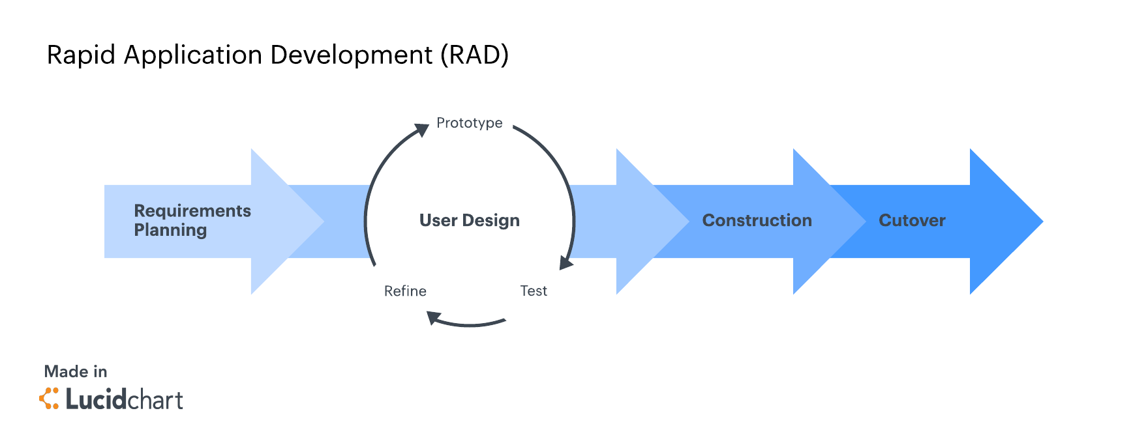
Gambar 3.1: Iki gambar opo coeg ?

Rapid Application Development (RAD)
Berdasarkan model RAD diatas dapat diuraikan pembahasan masing - masing tahapan sebagai berikut:
- Requirement Planing
Pada tahap ini pengembang melakukan observasi untuk perancangan pada kebutuhan sistem perangkat lunak atau Bot dan untuk menggambarkan area-area dimana definisi lebih jauh untuk iterasi selanjutnya.
- User Design
Pada tahan User Design pengembang harus dapat menentukan rancangan secara detail dari spesifikasi, fitur, serta alur program dengan jelas, sehingga pada tahap selanjutnya dapat langsung dilakukan implementasi program. Terdapat beberapa sub-modul pada poin ini, yaitu:
  - Prototyping
Pengembang menciptakan beberapa versi pada program untuk dilakukan pengujian program mana yang akan lebih baik untuk digunakan dan dikembangkan kedepannya.
  - Testing
Setiap prototype yang sudah dibuat akan dilakukan pengetesan secara manual oleh pengembang dan juga beberapa user.
  - Refine
Prototype yang telah dilakukan pengetesan akan di saring akan di kembangkan menjadi prototype baru, serta untuk prototype yang lulus dalam proses penyaringan akan dilakukan pengembangan lebih lanjut.
- Construction
Pada tahapan ini pengembang akan membangun sistem dengan para pengguna secara intensif dengan melakukan testing dan merangcang aspek - aspek bisnis dan non teknis perusahaan. Apabila sudah ditemukan aspek aspek yang telah disetujui maka sistem akan segera di bangun dan disaring, sistem - sistem baru atau bagian dari sistem di ujicoba lalu kemudian diperkenalkan kepada pengguna.
- Cutover
Ini adalah tahap implementasi di mana produk jadi diluncurkan. Ini mencakup konversi data, pengujian, dan penggantian ke sistem baru, serta pelatihan pengguna. Semua perubahan akhir dilakukan saat pengembang dan pengguna terus mencari bug di sistem.

Perancangan Sistem Bot
Perancangan Sistem merupakan tahapan awal yang harus dilakukan pada proses RAD ketika mengerjakan sebuah fitur, spesifikasi, deskripsi dan juga detail kebutuhan serta hasil yang diinginkan harus jelas dalam implementasi. Pada Bot Telegram Tukutu akan terdapat beberapa fitur/perintah Bot utama yaitu:
- converting text-to-script : bot mampu melakukan konversi dari pesan yang dikirim oleh user kemudian mentranslasi kan pesan tersebut menjadi sebuah command-line pada server.
- filtering user : bot dapat melakukan pengecekan pada user yang mengirim sebuah pesan, jika user tidak terdaftar pada environment Bot Telegram Tukutu maka bot akan menolak akses dan akan mengirim log pada super User yang telah di definisikan CHAT_ID nya pada environment.
- self update : pembaruan Sistem Bot Telegram lewat bot itu sendiri
- healt check : pengecekan bot apakah dia posisi shutdown/running, jika bot terjadi sebuah kesalahan/bug/error akan ada pengechekan setiap 1 jam yang akan melakukan restart Bot Telegram Secara otomatis, apabila bot tidak terjadi apa - apa maka log akan tertulis dengan keterangan proses Bot Telegram masih berjalan
- log service : Bot Telegram akan mengecek log dengan memanfaatkan git, dan akan mengurim history commit 10 baris terakhir dari repository yang ada di remote server.
- update service : yang meliputi alur melakukan pembaruan pada service yang ada pada server produksi/development dengan meliputi sebuah script bash sebagai otomasi.
Berdasarkan data fitur-fitur tersebut akan dibuat suatu skenario pengujian dengan ketentuan bahwa setiap sub-fitur akan dibuatkan setidaknya dua kondisi pengujian yaitu kondisi pengujian positif dan negatif. Dua kondisi ini diperlukan agar dapat dipastikan bahwa fungsi yang dibuat dapan menangani ketika seluruh parameter yang diperlukan benar dan dapat mengantisipasi jika parameter yang dikirim ada yang salah.

DAFTAR PUSTAKA

- Muhammad Arfan, Achmad Hidayanto, dan Natalia Putri Ramadhani. “OPTIMALISASI ENTITAS ECOMMERCE DENGAN MENGGUNAKAN CLOUD MARKETPLACE”. TRANSIENT VOL. 7 NO. 1, MARET 2018.

